№ п/п | Наименование товара | Ед. изм. | Кол-во | Технические, функциональные характеристики
 |  |  |  | Показатель (наименование комплектующего, технического параметра и т.п.) |  | Описание, значение
1. | Детский игровой комплекс №23  ИД-23  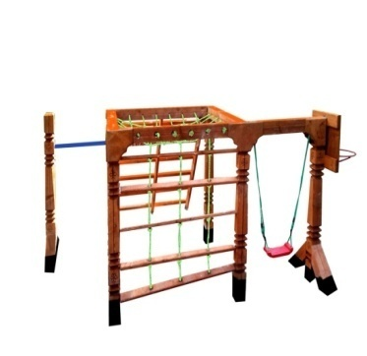 | Шт. | 1
 |  |  |  | Высота (мм) |  | 2800
 |  |  |  | Длина (мм) |  | 3000
 |  |  |  | Ширина (мм) |  | 2500
 |  |  |  | Применяемые материалы
 |  |  |  | Столбы | В кол-ве 7шт., выполнены из бруса древесины сосновых пород естественной влажности размером 150*150мм., с геометрической резьбой по дереву.  Нижняя часть столба покрыта битумной мастикой с последующим бетонированием.
 |  |  |  | Опорные столбы | В кол-ве 4шт, выполнены из бруса древесины сосновых пород естественной влажности размером 150*150мм. Нижняя часть столба покрыта битумной мастикой с последующим бетонированием.
 |  |  |  | Наклонный лаз | В кол-ве 1шт, выполнен из доски сосновых пород естественной влажности с покрытием антисептиком "Акватекс"
 |  |  |  | Гибкий лаз | В кол-ве 1шт., выполнен из каната и семи перекладин изготовленных из доски сосновых пород естественной влажности с покрытием антисептиком "Акватекс"
 |  |  |  | Качели | В кол-ве 1шт, подвесы качели выполнены из короткозвенной цепи 6мм. Сиденье изготовлено из влагостойкой фанеры с покраской полиуретановой краской.
 |  |  |  | Турник | В кол-ве 1 шт., изготовлен из металлической трубы с покраской порошковой краской
 |  |  |  | Баскетбольный щит с кольцом | В кол-ве 1шт. Щит изготовлен из влагостойкой фанеры с покраской полиуретановой краской. На щит крепится кольцо выполнено из металлической трубы Ф20мм и толщиной стенки 2мм. с покраской термопластичной порошковой краской.
 |  |  |  | Лаз - Паук | В кол-ве 1шт., выполнен из каната
 |  |  |  | Материалы | Деревянный брус и доска сосновых парод естественной влажности тщательно отшлифованы со всех сторон и покрашен в заводских условиях антисептиком "Акватекс", влагостойкая фанера с покраской полиуретановой краской, металл покрыт термопластичной порошковой краской, короткозвенная цепь, саморезы по дереву  ГОСТ Р 52169-2012, ГОСТ Р 52168-2012

